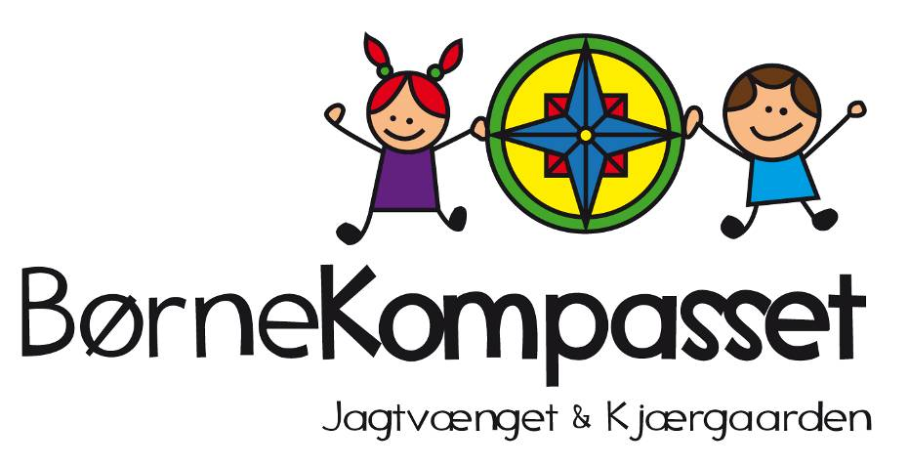

Børnekompassets leveregel

- Jeg kender navnene på børnene og involverer mig i hele børnegruppen.

Formålet for børnene hermed er at:
- Børnene føler sig set og betydningsfulde.
- At det giver bedre mulighed for legeaftaler
- At det giver et bedre sammenhold

Det vi håber fra forældrene
- At de involverer sig i andre børn
- Større engagement
- Rummelighed
- At de bliver lidt længere enten når de afleverer eller henter

